О проведении иммунизации против полиомиелита в 2022 году
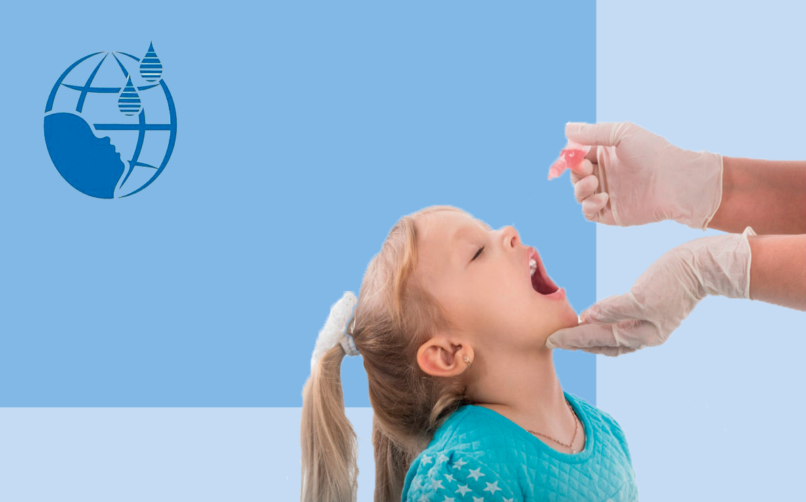
Главный государственный санитарный врач Российской Федерации Анна Попова утвердила постановление о проведении иммунизации против полиомиелита в 2022 году.
Согласно постановлению, с 11 апреля 2022 года на территории Российской Федерации стартуют мероприятия по иммунизации детей в возрасте до 5 лет включительно, ранее не привитых против полиомиелита и не получивших профилактические прививки в сроки, установленные национальным календарем профилактических прививок. Мероприятия также коснутся детей в возрасте до 14 лет включительно, въехавших на территорию Российской Федерации из Луганской Народной Республики, Донецкой Народной Республики и Украины, не привитых против полиомиелита и не имеющих сведений о профилактических прививках.
Решение принято в связи с угрозой завоза вирусов полиомиелита из стран высокого риска. Принятые меры будут способствовать укреплению коллективного иммунитета и общественного здоровья в целом.
Полиомиелит – опасное инфекционное заболевание, вызванное полиовирусом. Он поражает нервную систему и может вызвать паралич и даже смерть.
В 2002 году Россия наряду с другими странами европейского региона получила статус страны, свободной от полиомиелита. Этот статус сохраняется до настоящего времени благодаря ежегодно проводимой иммунизации детей и высокому качеству эпиднадзора.
Вакцинация является наиболее эффективным способом защиты от полиомиелита.
Берегите себя и своих детей! Будьте здоровы!

